Тема: Показникова функція та її властивості
Мета:
- Навчальна: засвоїти означення показникової функції, властивості показникової функції, навчитися будувати графіки показникової функції; засвоїти властивості степенів з дійсним показником на основі властивості степенів з раціональним показником;
- Розвиваюча: розвивати вміння аналізувати графіки показникової функції та користуючись побудованими графіками аналізувати властивості показникової функції;
- Виховна: виховувати інтерес до вивчення точних наук, показати, де саме застосовують у житті властивості показникової функції;
Компетенції:
- Спілкування державною мовою (уміння ставити запитання і розпізнавати проблему; міркувати, робити висновки на основі інформації, поданої в науковій презентації)
Тип уроку: засвоєння нових знань;
Обладнання: опорний конспект, навчальна презентація, мультимедійне обладнання;

Хід уроку
- Організаційний етап
- Привітання
- Перевірка присутніх на уроці
- Налаштування на роботу

- Актуалізація опорних знань
- Числовою функцією називається….
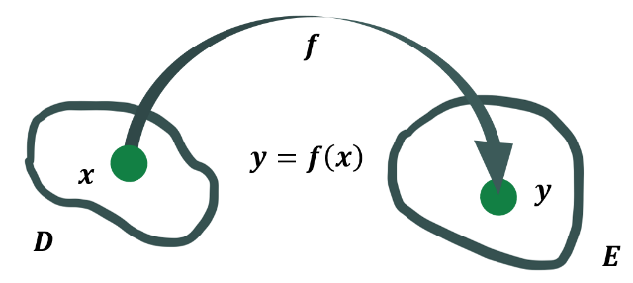
Числовою функцією з областю визначення $D$ називається залежність, при якій кожному числу $x$ із множини $D$(області визначення) ставиться у відповідність єдине число $y$.
$x$ – аргумент(незалежна змінна), $y$ – функція(залежна змінна)
$f$ – функція
$f\left(x_{0}\right)$ – значення функції $f$ у точці $x_{0}$
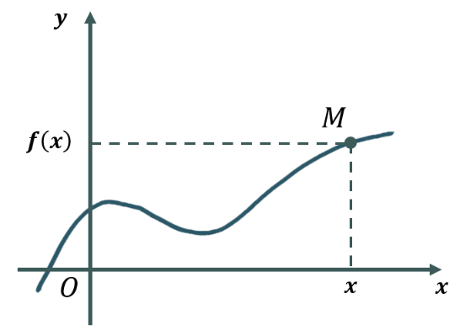
- Графіком функції називається…
Графіком функції називається множина всіх точок координатної площини з координатами $\left(x;f\left(x\right)\right)$.

- Область визначення функції…
Область значень функції $f$ – це множина тих значень, яких може набувати аргумент $x$. Позначення: $D\left(f\right)$
- Область значень функції…
Область значень функції $f$ – це множина, яка складається із всіх чисел $f\left(x\right)$, де $x$ належить області визначення. Її позначають $E\left(f\right)$.

- Функція зростаюча, якщо…
Функція $f\left(x\right)$ називається зростаючою на множині $M$, якщо більшому значенню аргументу з цієї множини відповідає більше значення функції.

- Функція спадна, якщо…
Функція $f\left(x\right)$ називається спадною на множині $M$, якщо більшому значенню аргументу з цієї множини відповідає менше значення функції.
- Вивчення нового матеріалу

- Показникова функція
Функція виду$y=a^{x} \left|\begin{aligned}a>0 \\ a≠1\end{aligned}\right.$ називається показниковою.
Наприклад: $y=2^{x}, {y=0,3}^{x}, y={\left(\sqrt{2}\right)}^{x}$

Побудуємо $y=2^{x}$ для деяких цілих значень.

Виконуємо вправи :

Тепер побудуємо деякі дробові значення функції $y={(\frac{1}{2})}^{x}$
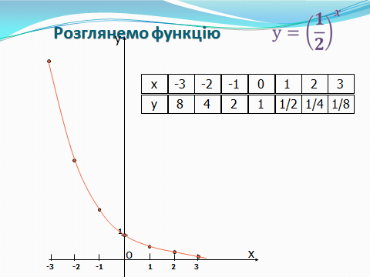
Чим меншою є основа$0<a<1$, тим крутіше «піднімається» графік функції $y=a^{x}$, якщо точка рухається вліво.
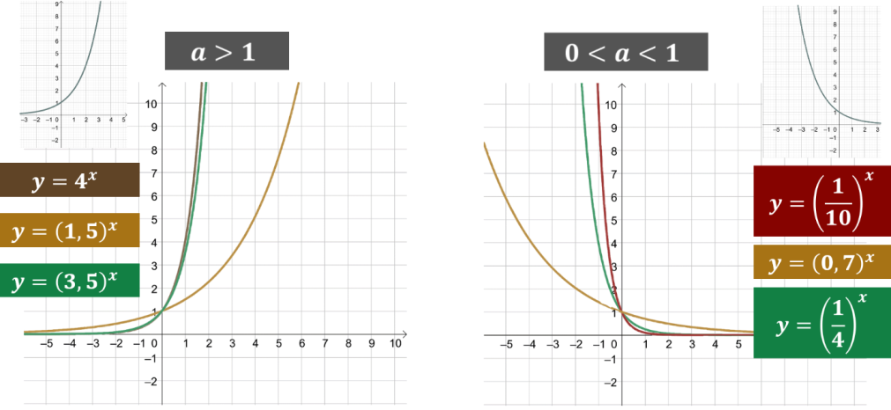

А тепер зробимо висновки. Що спільного в цих графіках.

- Закріплення нових знань та вмінь учнів

Використання показникових функцій:

- Підсумок уроку
- Яку функцію називають показниковою?
- Чи може показникова функція перетнути вісь абсцис?
- Які властивості має степінь з дійсним показником?
- Зобразіть схематично графік функції $y=a^{x}$ при $a>1$; при $0<a<1$
- Через яку точку проходять всі графіки всіх показникових функцій?
- Користуючись побудованими графіками показникових функцій, охарактеризуйте всі їх властивості
- Що називають експонентою?
- Яку цікаву особливість має експонента?
- За якої умови показникова функція зростає? А за якої – спадає?
- Чи може значення показникової функції бути від’ємним?
- Чи може значення показникової функції дорівнювати нулю?

- Домашнє завдання
Опрацювати §1  Виконати № 1,5; 1.7; 1.9; 1.21; | Істер О.С.

